Ausschreibungstexte H+M Pendel 300 – E27

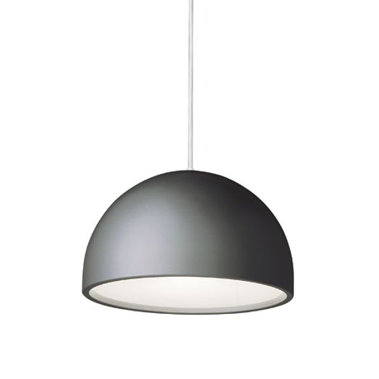

H+M Pendeleuchte 300 – E27 - graphitgrau
Ø300 mm Pendelleuchte aus Aluminium, graphitgrau lackiert, Farbe MO125 (ähnlich RAL 9007)
Mit opalweißer Abschirmung aus Polycarbonat mit umlaufender Schattenfuge, selbstlöschend.
Schutzart: IP 20, Klasse I
Maße: Ø: 300 mm, H: 170 mm
Bestückung: max 57 W, max Länge: 95 mm
Typ: H+M Pendel 300, Fab.: www.focus-lighting.dk

H+M Pendeleuchte 300 – E27 - schwarz
Ø300 mm Pendelleuchte aus Aluminium, schwarz lackiert, RAL 9005
Mit opalweißer Abschirmung aus Polycarbonat mit umlaufender Schattenfuge, selbstlöschend.
Schutzart: IP 20, Klasse I
Maße: Ø: 300 mm, H: 170 mm
Bestückung: max 57 W, max Länge: 95 mm
Typ: H+M Pendel 300, Fab.: www.focus-lighting.dk

H+M Pendeleuchte 300 – E27 - weiß
Ø300 mm Pendelleuchte aus Aluminium, weiß lackiert, RAL 9010
Mit opalweißer Abschirmung aus Polycarbonat mit umlaufender Schattenfuge, selbstlöschend.
Schutzart: IP 20, Klasse I
Maße: Ø: 300 mm, H: 170 mm
Bestückung: max 57 W, max Länge: 95 mm
Typ: H+M Pendel 300, Fab.: www.focus-lighting.dk

